2019年华北五省（市、自治区）及港澳台大学生
计算机应用大赛 移动互联网应用创新
App移动应用程序开发方向

【项目名称】 Isnack

（Android作品）

所在赛区： 天津赛区
所在学校： 天津理工大学
团队名称： 零食真好吃
团队成员：林炜贤 王焱 苏栖淼 张述伟 孟繁镇
提交日期： 2019年10月11日
2019年华北五省（市、自治区）及港澳台大学生计算机应用大赛
参赛作品知识产权声明

参赛作品名称： Isnack （下称该作品）
本小组全体成员，就该作品声明如下：
1、该作品（含提交参赛的App应用、相关文档和介绍视频）是本小组成员的原创研究成果，不存在侵犯任何他人知识产权、涉及泄密或违反中华人民共和国法律法规的情形，且未在2019年_10_月_11_日前公开发布。
2、我们确认：该作品知识产权归本小组成员所有，且签署本声明的人员能够代表全体小组成员的意愿。
3、我们承诺：将仅由本小组成员参加大赛答辩。
4、大赛举办方为宣传大赛、推广参赛作品，以及为未来各届大赛的参赛选手提供参考等非盈利目的，可能需要以下列形式使用参赛作品，就此我们确认：
（1） ☑同意 □不同意：将参赛作品的相关文档结集出版（含公开发行）；
（2） ☑同意 □不同意：在相关网站（包括大赛官网及含优酷等第三方视频平台网站）上传和播放介绍视频或幻灯片；
（3） ☑同意 □不同意：在大赛官方网站提供APP应用免费下载；
（4） 作出上述许可，同样不违反本声明第1款的要求。

作品小组全体成员
日期：2019年 10 月_11_日

目录
一、作品概述 4
二、作品功能 5
（1）设计思路 5
（2）可行性分析 6
（3）市场预测以及保障措施 7
（4）与现有零食信息渠道对比 7
四、功能架构与模块实现 8
（1）总体功能架构图 8
（2）模块功能介绍 9
五、总体设计 10
（1）数据架构设计 10
（2）界面设计 10
六、项目总结 15
（1）组队以及队员分工 15
（2）选题 15
（3）技术难点 15

一、作品概述
作为一种排除在三餐之外的特殊存在，零食在生活中日常可见，上至老人下至小孩都有为之着迷的粉丝。随着社会生活水平的提高，人们对于食物的要求不再停滞于吃饱，对美味与健康的要求不可同日而语，零食作为这样一种特殊的存在，自然被予以厚望。但现在还有很多人仍认为零食是垃圾食物，敬而远之，事实绝非如此，它或许是我们伤心时的一颗糖果，或许是交友时的一个惊喜，或许是男朋友为女朋友挑选的那一份心意。Isnack源于开发小组一次对于零食一次无意间的讨论，而后经过多次会议讨论而制定的。在项目期间，小组的成员们对这个主题做了大量调查，在调查过程中我们发现很多人潜意识中将零食与肥胖划分在一起，这是不科学的，无论薯片或是蔬菜，只要热量没有超过健康值，就不会长胖。此外零食可以从很多个角度品读，展现出不同韵味；寻找小时候爱吃的美食；看看有哪些美食许久未曾品尝；体验大家推荐的新美食；与其他同学交流观点产生思维的火花。
我们以零食爱好者为服务核心对象，主打为美食爱好者提供一个优质的信息平台，可以自己为零食打分，享受平台带来零食管理的便利条件，不再是单方面被广告信息狂轰滥炸。同时Isnack具有分类精细，快捷查找，用户评价，清单分享，健康提示等特点，能够多维度展现出一款零食的特点。
作为一款信息搜集类APP，我们期待Isnack可以展现出一些健康生活的元素。在详细信息界面可以知道食物的日摄入NRV%数值，让大家可以量化每天摄入的元素量。Isnack提倡简约的设计，化繁为简只保留主要功能。我们目前支持健康参考方案和零食监控。与商业性值无关，我们小组的初心起源于分享与热爱。将我们所喜爱的事物推广给更多喜爱零食，热爱健康的人，这本身就是一件愉快而有意义的事情。

二、作品功能

功能名称 | 功能描述
登陆注册 | 对平台其他用户负责，用户必须通过注册功能拥有自己的账号密码，录入信息后，才能登陆平台浏览相关信息。
打分评论 | 点击进入详情界面，用户可以对喜爱的零食进行评价，还能进行星级评价，为之后的同学提供意见建议。  在浏览其他同学评价的同时，也能给自己心仪的意见予以支持。
推荐搜索 | 在主页零食中，我们可以选择零食以同学们历史打分数据为标准为大家进行降序推荐。也能在上方的搜索栏输入关键字搜索零食。
零食扫描 | 基于卷积神经网络训练模型，加入了零食扫描功能，拍照即可获得零食详细信息
个人主页 | 在个人主页可以进行零食资讯的分享，发表自己的动态厂所预言
清单分享 | 1) 单独写评论推荐一个零食  2) 零食清单分享，同学只需将自己想要推荐的零食选择，再附上自己给出的意见建议，为其他用户提供参考
弹窗功能 | 当摄入量较高时，即时弹窗提醒用户零食元素摄入量

三、作品可行性分析与应用前景

（1）设计思路

Isnack为广大零食爱好者提供了一个了解零食，发现零食，交流零食的平台

采用JAVA+kotlin语言开发，主体程序展示分为五个基础功能和三个附加功能。主要的基础功能就是零食数据的展示。首先进入登陆注册界面后，进入到程序主界面，在这里能够搜索零食信息，展示为用户推荐的零食。点击零食图片进入零食详情界面后，可以看到历史用户打分分布，以往用户评价以及零食详细的营养信息以及每日NRV数值，用户还可以对零食进行星级打分与评论，为其他用户提供评价参考。依照健康与零食的主旋律设计布局。
同时在软件中应用图像识别技术，预期场景为大街上当你发现别人手中的美食又不好意思上前询问的时候，我们可以通过拍照识别技术对零食进行图像识别。

（2）可行性分析
我们不会向不喜爱的同学推荐，这款软件的面向群体侧重于零食爱好者与希望同时享受零食与获得健康的用户，Isnack的使用体验是我们小组最为关心的问题，只有当用户有良好体验的时候，我们才有机会建立一个积极正反馈的社区文化。同时用户对于零食健康等方面我们也希望得到反馈，一个良好的用户体验可以拉动零食爱好者小团体之间的自发推荐，从而提升用户量。
1）用户需求可行性分析，越来越多的同学都希望在饮食方面吃好吃健康，也希望可以便捷获取到各类零食的信息，同时也可以和其他零食爱好者互相吐露心声，这三点是很多同学的真实诉求。涉及零食前去搜索的时候也往往是广告应接不暇。更重要的是很多同学面对零食容易陷入极端情况，一是担心一吃就胖，全盘否定；二是不加节制，毫不顾忌的暴饮暴食。这些都是不健康不科学的饮食习惯，零食和蔬菜一样，只要热量不超过健康数值，就不会长胖。从同学们的实际需求出发解决问题，是我们需求方面可行性的前提保证。
2）从技术可行性分析，我们的项目采用了android客户端+Java后端+Mysql数据库的实现，同时使用了keras卷积神经网络，多关键词数据库等模块搭建了项目架构。因为不存在有短时间用户大量操作的问题所以项目没有采用分布式，高并发等大数据相关技术。采用了用户认证系统与留言评分系统，为用户从技术角度提供更稳定高效的解决方案。
3）从操作可行性分析，我们已经拥有大量的零食数据库信息，已完成卷积神经网络图像识别的模型训练，并且大学宿舍是零食氛围最浓厚的地方之一，具备吸引零食爱好者得天独厚的条件。这些都为实际操作提供了便利条件。
4）从经济可行性分析，项目中并没有实际财力投入，均为软件研发，初期以好友间相互推荐为主，所以起步成本低，经济角度切实可行

（3）市场预测以及保障措施
这款软件主要面向的群体为有实际购买力的零食爱好者，我们通过社区交流，健康零食清单实现对于零食爱好者群体中社交与购物两种需求，后续版本中可以通过零食清单自动为购物app引流实现产品闭环。并进一步完善图片识别的算法实现，完善推荐算法以为用户提供更为精确的推荐信息。
在实现落地过程中，我们将于引入社区管理员的角色对内部生态进行纠察，对违规发言进行删除与警告。在产品中不涉及现金流，可以从根本上杜绝金钱方面的违规行为。

（4）与现有零食信息渠道对比
目前市场上同类型零食渠道均以模块化的形式嵌套在其他主功能中，功能不专一，零食测评分类缺乏统一管理，鱼目混杂，且由于平台和用户诸多商业因素的影响，导致很多零食测评，零食推荐并不客观。且现在很多测评存在夸大各种口感硬度差异强行拉开零食间差距的现象，忽略了零食固有的特点。
Isnack通过精细零食分类，快捷查找以及用户多维度测评，可以综合地展现出一款零食的特点。以往评分低的食物并不是因为不出色。可能目标群体比较小，出于健康因素降低了糖盐含量，都会导致最终综合评分不尽如人意。信息更加准确便捷，让用户不止步于表面分数，更多放眼于零食自身的特点是Isnack在产品信息设计上最主要的特色，为用户带来更为友好的深度体验。同样Isnack捕捉到当代大家对于健康的强烈渴望，将零食与健康相结合，推出健康参考方案与零食监控

四、功能架构与模块实现

（1）总体功能架构图
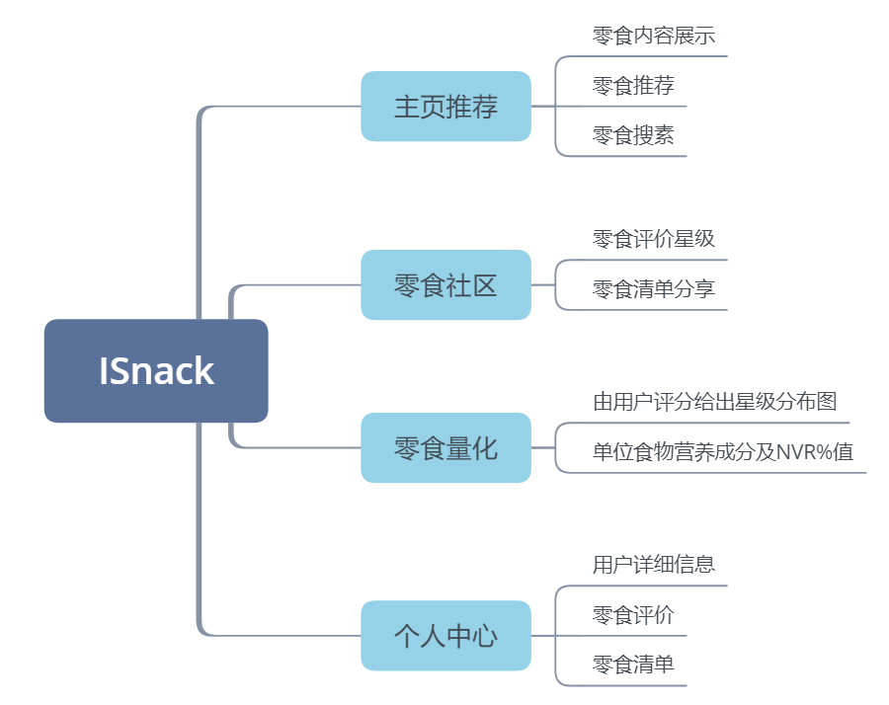

（2）模块功能介绍

1） 主页推荐

零食推荐 在推荐页面上根据星级高排序进行零食推荐

零食搜索 为了让用户可以更快检索到锁需要的零食，可以在程序最上方，根据名字

搜索具体零食

零食扫描 通过卷积神经网络，对每种零食数百张图片进行模型训练，实现对零食拍照即可对其进行准确识别

2）登陆注册

用户登陆与注册 为了让大家更好互相沟通，我们需要用户需要注册，填写自己的性别年龄信息，以获得更好更精确的推荐，并设计用户名密码。实现彼此高效沟通

3） 个人中心

社区交流分享 就像空间说说，微博等随时抒发自己的想法，也可以让其他人看到自己的想法
零食清单推荐 将自己喜爱的零食收藏选中，向社区好友推荐自己心仪的的零食，帮助大家可以了解发现自己的“本命零食”。

五、总体设计

（1）数据架构设计

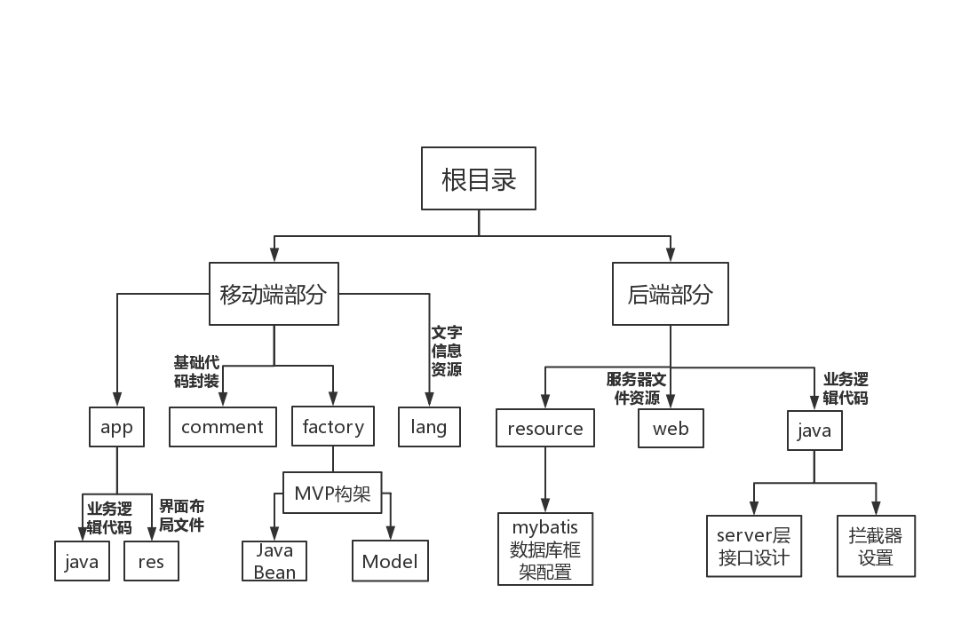
主要分为移动端，后端两部分作为Isnack主体架构，主要采用android客户端+Java后端+Mysql数据库实现。

（2）界面设计

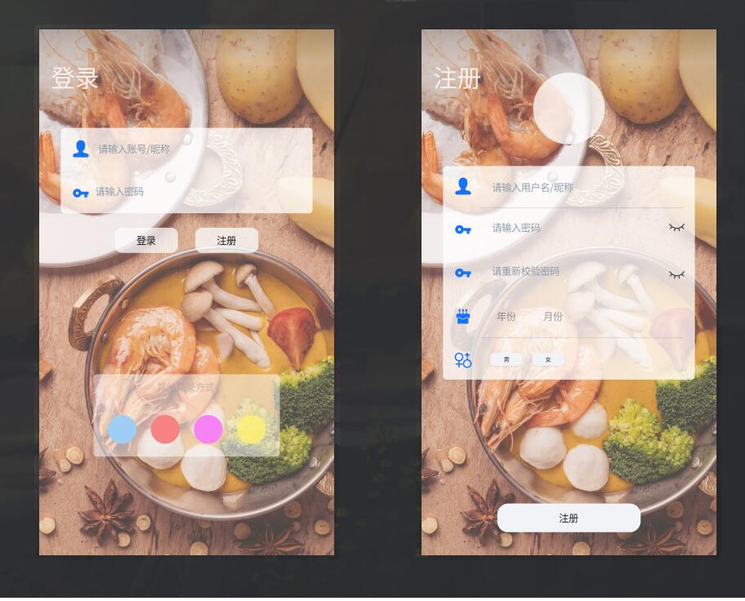
1) 登陆界面
用户可以在登陆界面进行登陆、注册。为了提供更好的体验，用户需要在使用软件之前拥有个人账号。这个账号存储着用户的用户名，性别，出生年月，登陆密码等信息。当点击登陆并成功登陆后，用户才可以进入主页。
目前只能通过app账户注册登陆。后续版本陆续更新QQ，微信，微博等其他平台的注册登陆方法

2) 主页面与零食推荐页面
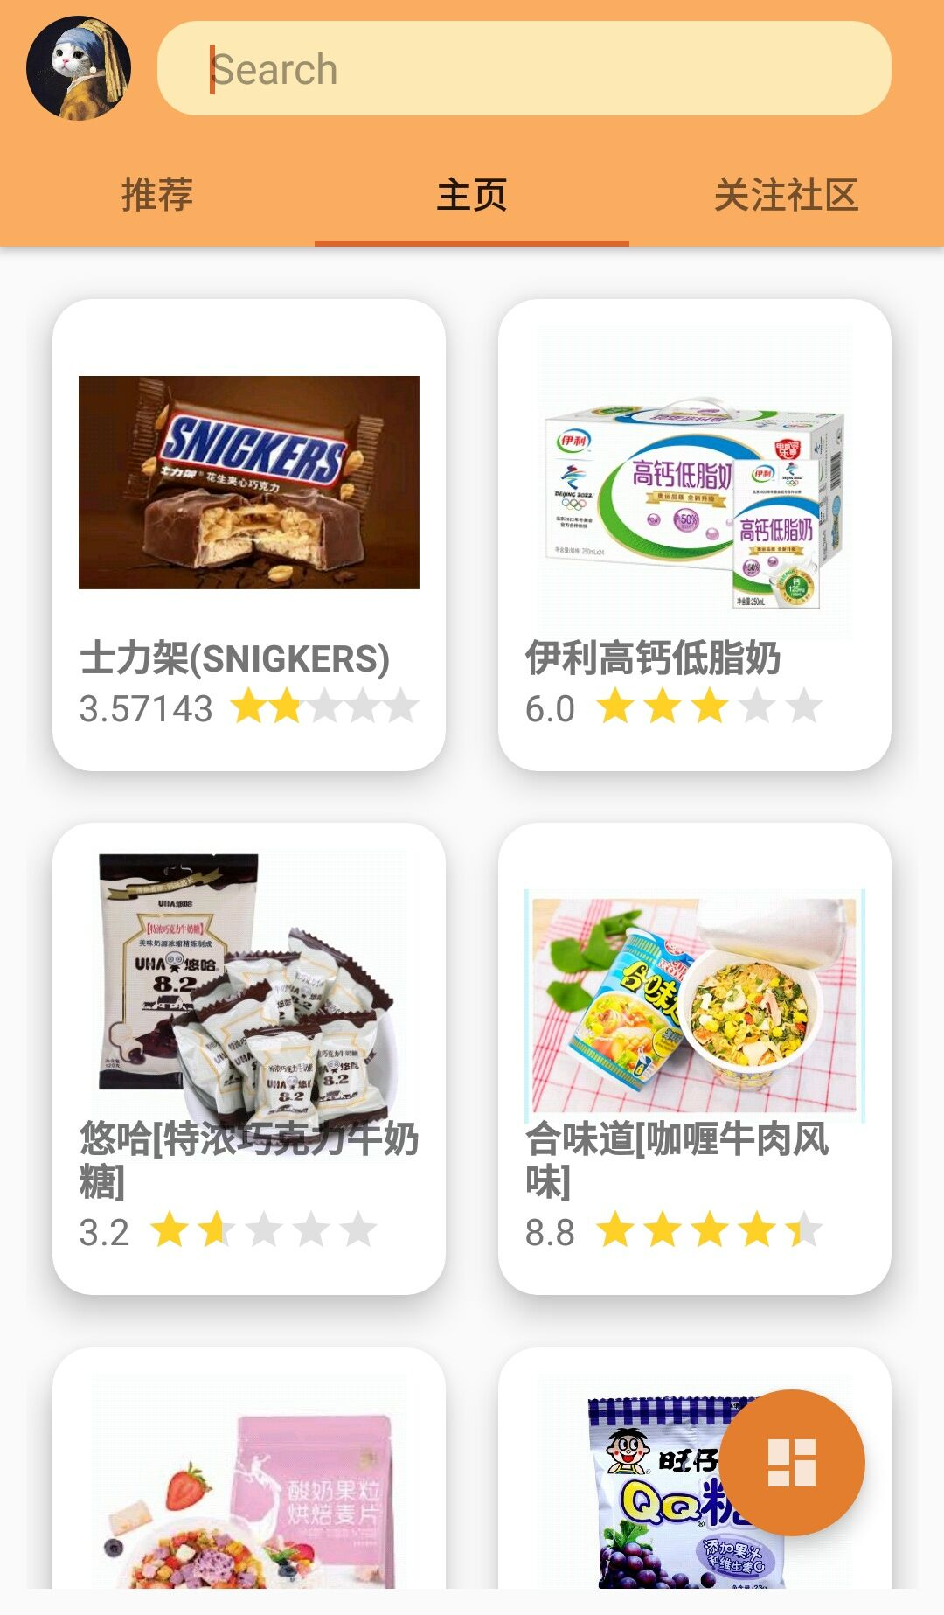
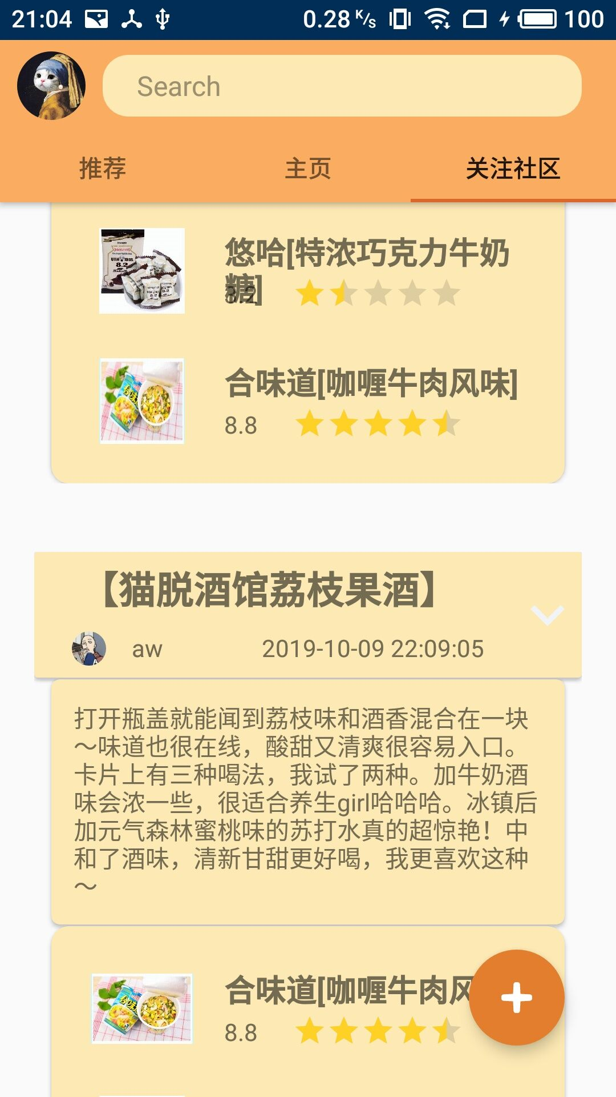
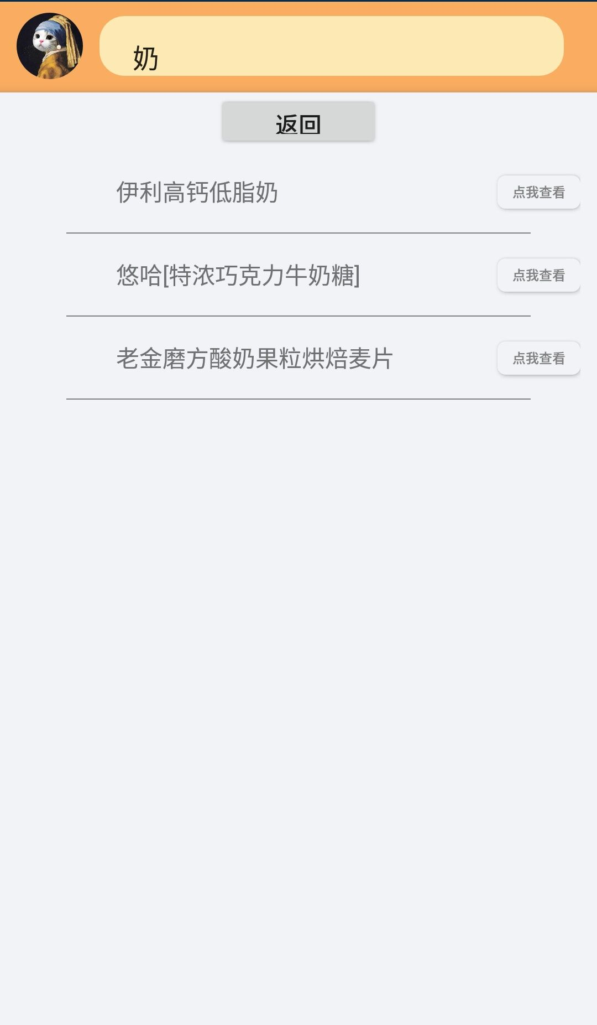
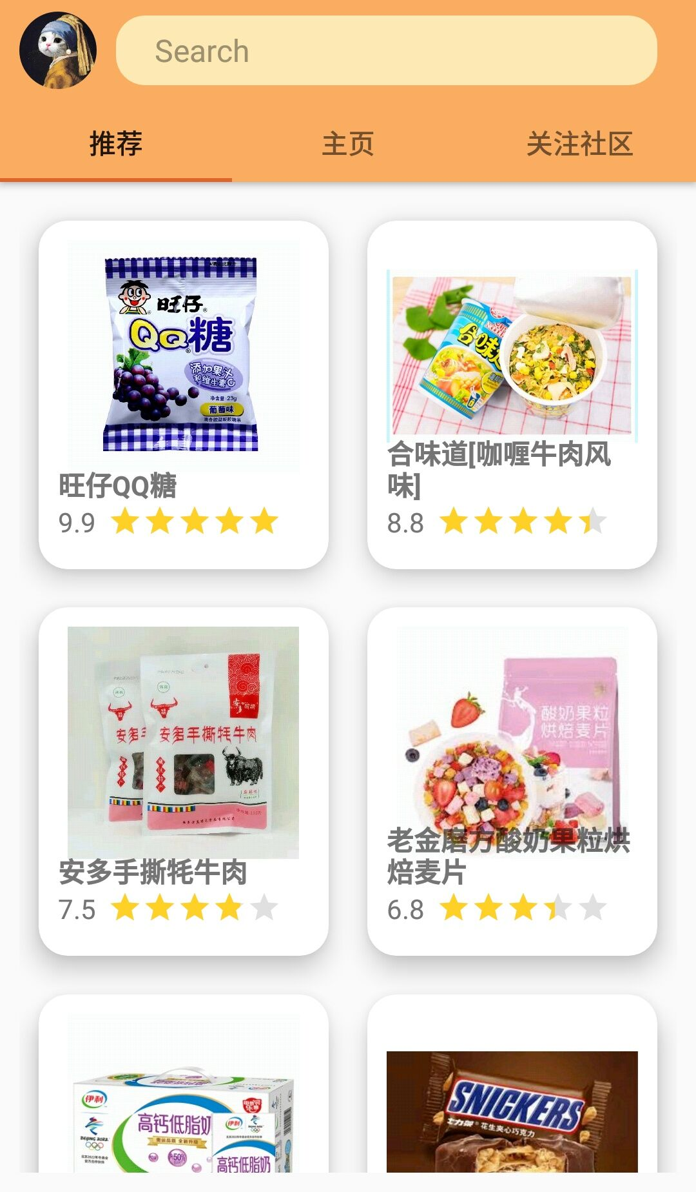

在这个界面将呈现出各种零食信息，并支持用户进行关键字搜索。具体功能如下：

1在推荐页面上根据星级高排序进行零食推荐
2 可以根据关键字搜索具体零食
3 社区更新推送，可以看到别人发送的零食推荐
4 基于卷积神经网络的零食扫描
使用基于Keras的inceptionV3卷积神经架构，降低训练量，加快了训练的收敛速度。通过云平台服务器对数百张以上相同类型零食的模型训练，完成零食扫面功能。同时因为将二维卷积层拆分为两个一维卷积层，不仅降低了参数数量，同时减轻了过拟合现象的发生。最终实现对零食进行拍摄即可对零食进行识别

3) 零食详情与评论页面
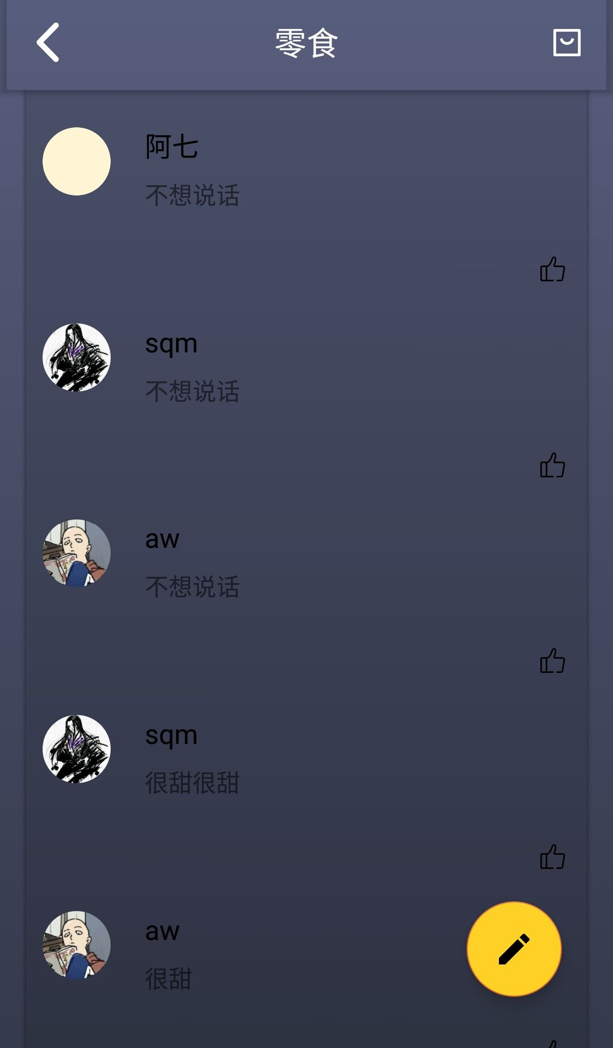
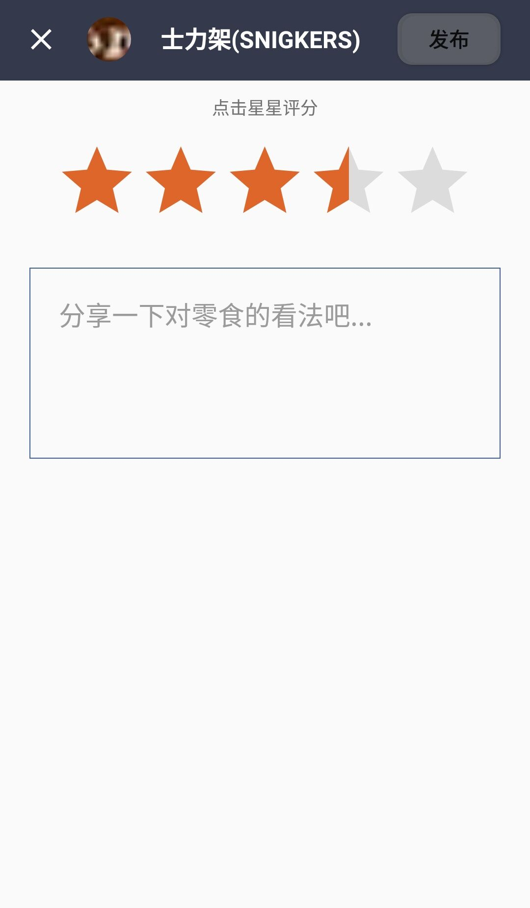
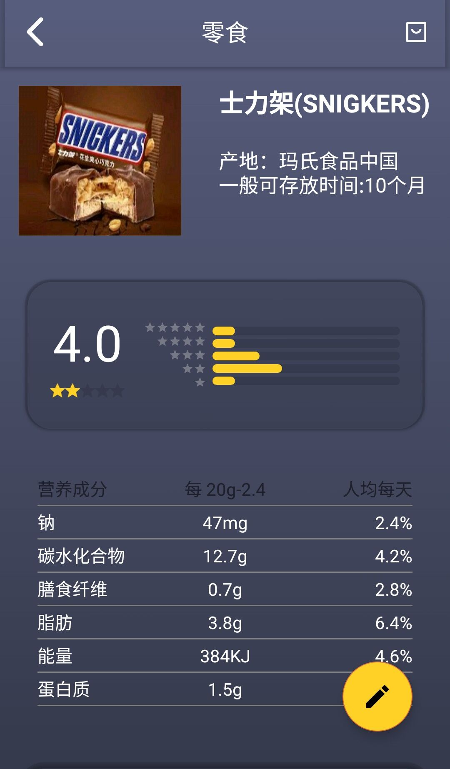
1为了使用户的评价具有权威性和公正性，根据历史用户评分，给出具体星级的分布图
2 给出单位食物很具体的营养成分，给健康饮食的人提供参考，同时提供详细的NRV%值，详细规划每天元素摄入量
3 用户选择元素过量时，软件自动弹窗提醒该零食某元素偏高，注意均衡营养
4 在每个零食详情界面提供评论功能，鼓励大家交流，呈现给用户一个活跃的社区，促进社区文化发展

4）个人主页与推荐清单
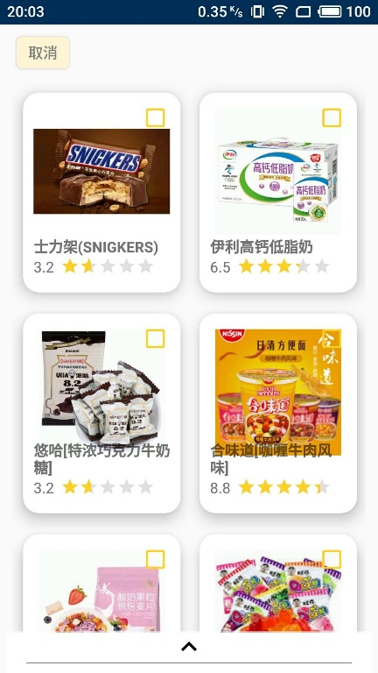
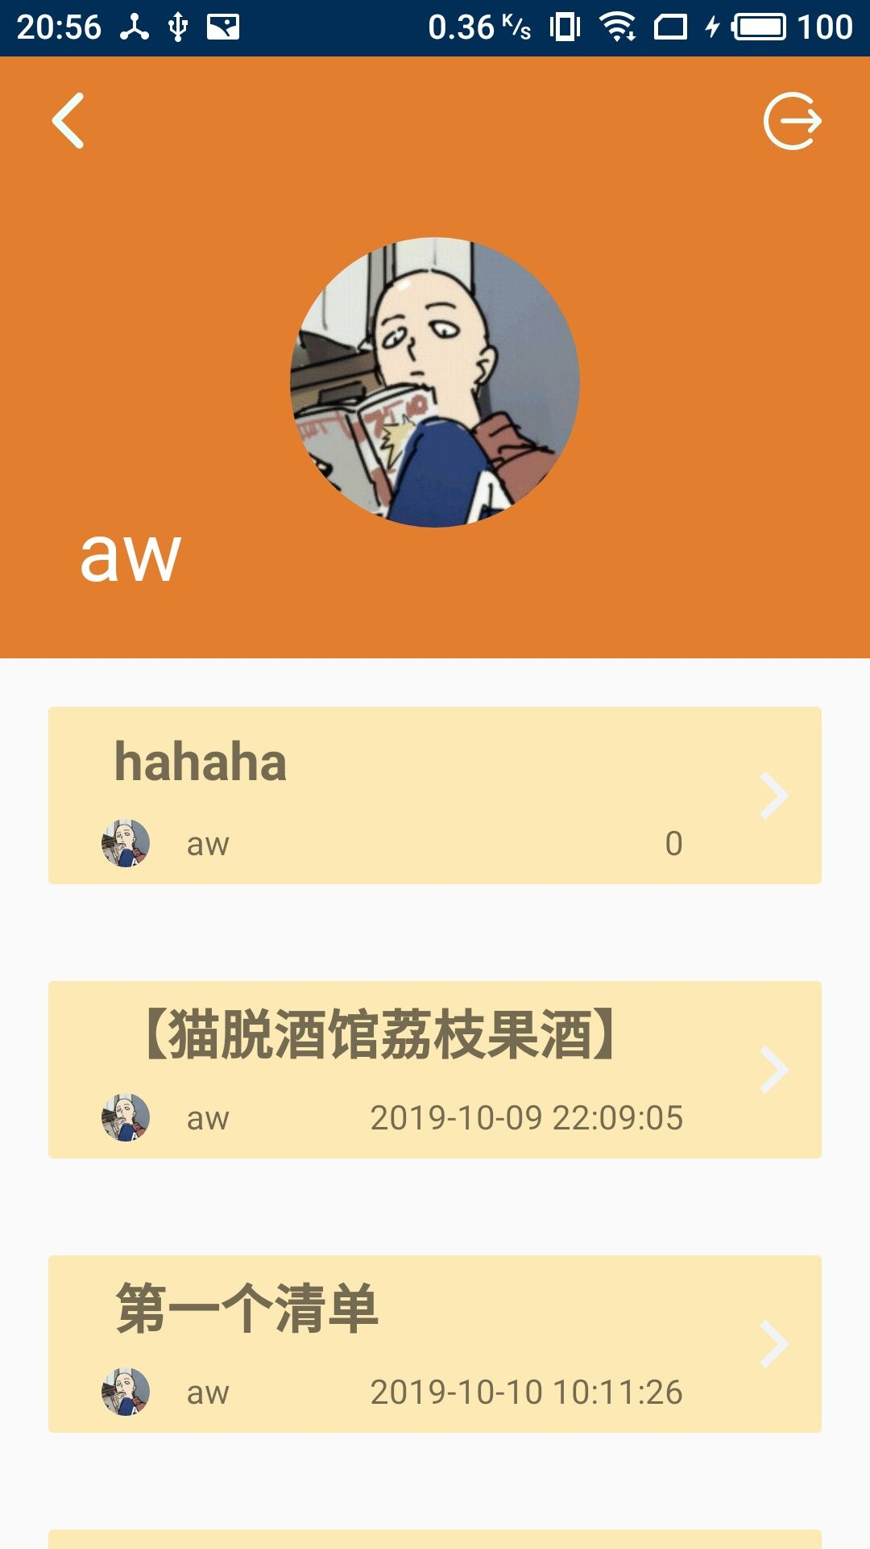
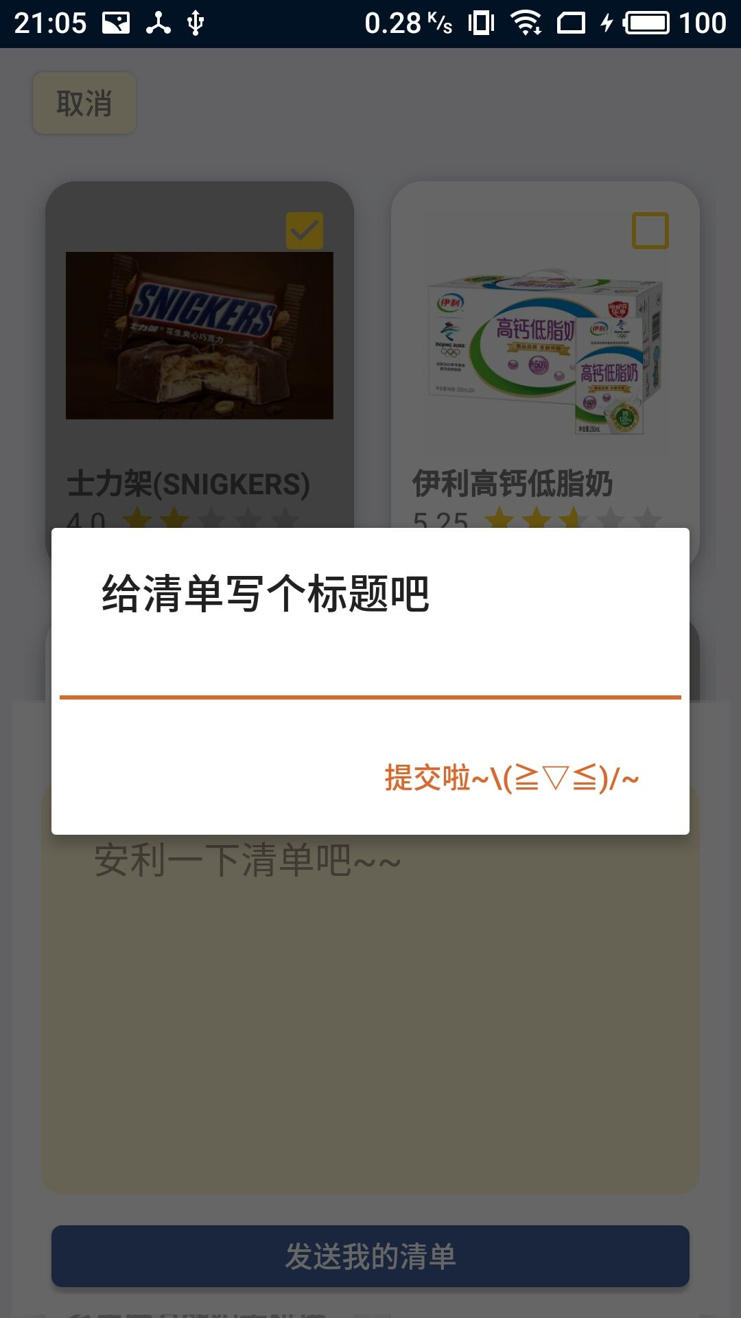
1 可以发布单条的信息，对单款产品进行分析
2 可以分享零食清单，将自己的推荐零食一次性分享给其他用户

3零食清单分享，大家可以在这个界面向其他用户展示自己倾心的零食。用户只需将自己要推荐的零食选中，可选择的附上自己给出的意见建议，为其他用户提供参考

5) LOGO图像

使用放大镜与曲奇搭配，显示出Isnack在零食与健康领域不断探索的精神，放大镜中黄色曲奇代表了零食，环绕的青蓝色则代表了健康，组合在放大镜中代表了零食与健康相辅相成，表示二者相辅相成的关系，也指明我们共同的前进方向

六、项目总结

（1）组队以及队员分工
所在学校：天津理工大学
团队名称：零食真好吃
团队人员及分工
队长 林炜贤 安卓端开发，项目进度安排
队员 王焱 系统架构设计，系统界面设计，产品创意，LOGO与名称设计
队员 孟繁镇 文档资料搜集，文案编写，产品设计
队员 苏栖淼 数据库端开发，系统的搭建与开发
队员 张述伟 数据分析，后端系统研发与各模块算法的设计与实现及UI设计

（2）选题
如今还是有很多人总是对零食抱有偏见，认为零食是垃圾食品。但是零食很多情况是我们感情流露，是伤心时的一颗糖果，是交友时的一个惊喜，也可以是男朋友为女朋友挑选的心意。零食既是一种食物，也是我们情感的载体。也有很多人对零食态度两极化，要么与不健康划等号全面拒绝，要么全盘接受暴饮暴食，这些都是不健康的零食观。Isnack的目标是交流零食，分享健康，成为零食爱好者一个重要的信息渠道，通过零食与健康的有机结合将二者的快乐带给大家。

（3）技术难点

1）数据库

数据种类繁杂，数据库中数据量繁多，数据类型及其对应关系复杂，数据库框架映射关系复杂，设计上工作量非常大

2）移动端

UI设计绘制较为多样化。由于数据类型多样而复杂，与后端平台接口对接存在一定难度。零食评分的分布信息统计以及显示，通过整自定义View的方式是实现了分数分布布局。

3）算法

推荐算法精确度有待完善。识别算法模型还不成熟，需要进一步加以训练

七、项目总结

希望我们的app可以受到年轻人的喜爱,不但可以作为零食搜索展示的平台,更能使用户养成健康的饮食习惯.使爱吃零食的人群不在感到孤单,希望他们在我们的社区中交到志同道合的"吃货'朋友.更希望我们的app在不久得将来可以和一些商家合作,推出适合更广泛年龄的功能.

